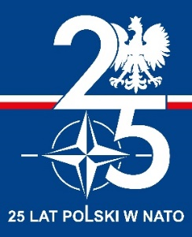 

**WOJSKOWE CENTRUM**

**KRWIODAWSTWA I KRWIOLECZNICTWA**

Samodzielny Publiczny Zakład Opieki Zdrowotnej

00-671 Warszawa 1, ul. Koszykowa 78

Warszawa, dnia 19.11.2024 r.

**WYKONAWCY POSTĘPOWANIA**

**NUMER SPRAWY 32/SPiZ/2024**

dotyczy: zapytania ofertowego na: „Dostawę papieru kserograficznego”

**INFORMACJA Z OTWARCIA OFERT**

W wyznaczonym terminie, tj. do dnia **19.11.2024 r. do godz. 9:00,** złożono następujące oferty:

|  |  |  |
| --- | --- | --- |
| **Nazwa albo imię i nazwisko oraz siedziba lub miejsce prowadzonej działalności gospodarczej albo miejsce zamieszkania Wykonawcy, którego oferta została otwarta** | | **Cena oferty netto** |
| **Oferta nr 1** | IBEX-INTERNATIONAL Ewa Wojdyło Wiesław Kapitan S.J. ul. Jana Kazimierza 11 lok. 4, 01-248 Warszawa NIP: 5270105705 | 51 497,00 |
| **Oferta nr 2** | RESPOL POLSKA Sp. z o.o. ul. Szczawiowa 71 , 70-010 Szczecin NIP: 9552383759 | 58 094,29 |
| **Oferta nr 3** | PARTNER KLEKS Sp. z o.o. ul. Dworcowa 7, 87-100 Toruń NIP: 8790177569 | 48 618,00 |